¡Color y buena vibración! Estas son las tendencias para 2022

Un cambio de año no es otra cosa que un cambio de energía, de ánimo e incluso de actitud. Inauguramos una nueva etapa y, por eso, muchas veces nos apetece estrenar look. Y si hay algo que nos ayuda a vernos y sentirnos diferentes es el color, todo un transmisor de vibración. Para el nuevo año llegan nuevos tonos para dar impulso a este inicio.
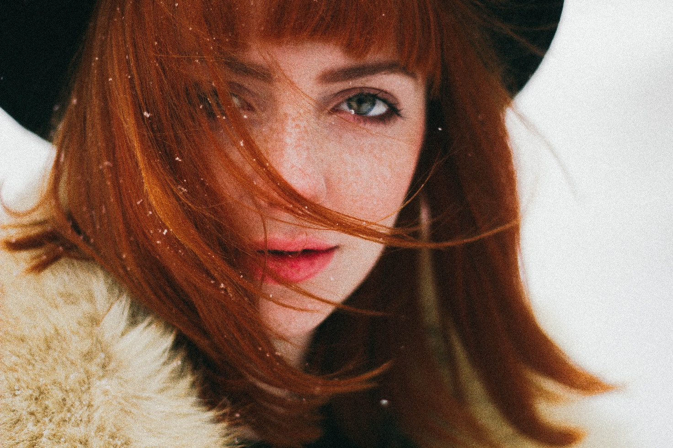

Rubios, la potencia de la luz

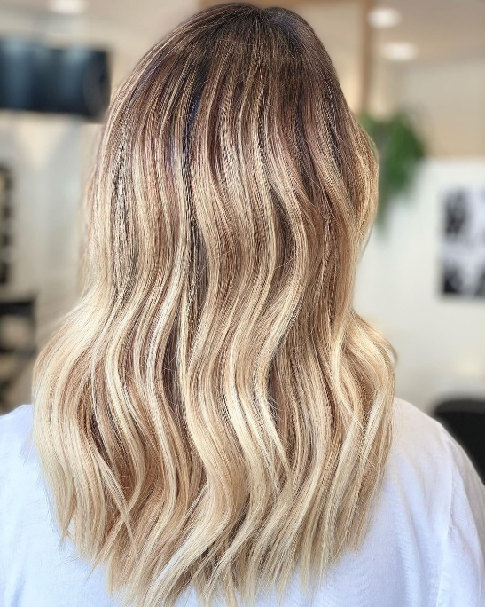
Estos tonos evolucionan, se reversionan, pero jamás pierden la vigencia. Por algo son la tonalidad favorita de las españolas, ofreciendo múltiples beneficios para la imagen. A las nuevas técnicas se le añaden mezclas asombrosas que crean colores que son todo un lujo. "Para las amantes de los tonos cálidos y que apuestan por rubios no demasiado claros, el golden caramel aporta la fuerza de los dorados, matizada por el caramelo. Si la base es castaña es fácil conseguirlo, si es más oscura, recomiendo hacerlo en dos sesiones. Este tono es muy favorecedor para todo tipo de pieles, además, hace que se vean muy saludables. También propongo el sunlit honey blonde que reproduce el reflejo del sol sobre la miel, una combinación que cuando entra en juego crea una apariencia multidimensional.", asegura Raquel Saiz, de Salón Blue by Raquel Saiz. https://www.instagram.com/p/CVtT8wyjwOX/

Morenas, intensidad y atracción

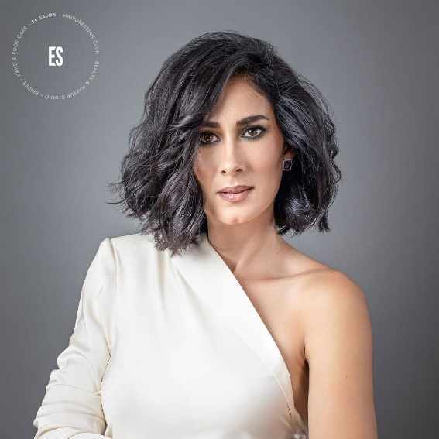
El negro puede parecer demasiado oscuro, pero, en realidad, es muy profundo. Para hacerlo más especial se acompaña de mucho brillo como si fuera azabache en bobs mini o melenas Rapunzel que lo dan todo. "El soft cool black es una versión del negro que varía y se adapta a las necesidades de cada piel. El color negro puede parecer duro, sin embargo, la clave está en la personalización a partir del estudio de la persona, en que aporte intensidad y vibración, jugando con los matices. Se lleva con mucho brillo para que se vea aún más jugoso.", comenta Iván Rodríguez, de El Salón Hairdressing Club. https://www.instagram.com/p/CWzOG8frMut/

Castañas que arrasan

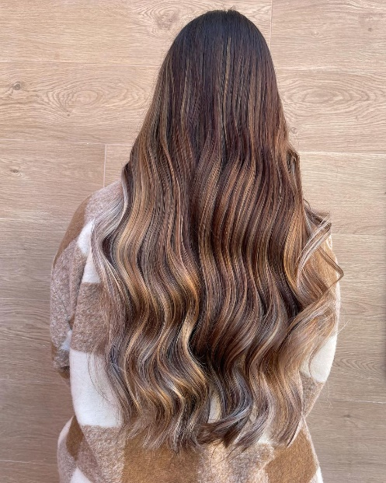
Este tono solo lo tienen el 7% de las españolas de forma natural, sin embargo, es mucho más fácil de conseguir y de mantener y en estos momentos es una de las grandes tendencias. "Las melenas castañas han adquirido un nuevo protagonismo, sobre todo, con tonalidades como expensive brunette, que no es más que una rica combinación de varios tonos, el rubio oscuro, el marrón y el marrón oscuro. Eso le aporta mucha dimensión y toques de luz estratégicos para que se vea una melena sugerente.", indica Virginia Muñoz, formadora de Peluquería Femenina de Antonio Eloy Escuela Profesional. https://www.instagram.com/p/CW3mwnGMCta/

El ginger es el nuevo objeto de deseo

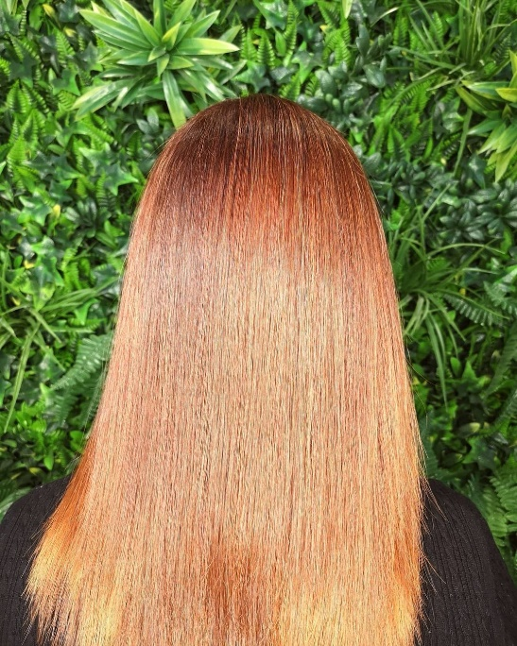
Los rojizos en sus diferentes variantes no dejan la actualidad. Son siempre evocadores, incluso en las versiones más oscuras que ahora están de moda, un resultado de mezclar varios tonos para conseguir uno más creativo y que funciona mejor. "El ginger brunette alterna el matiz especiado de este color anaranjado más tostado con el castaño, una opción perfecta para pieles cálidas. Por otro lado, tenemos el chocolate cherry que compagina un rico marrón oscuro en la base con reflejos rojizos a escoger según nuestras preferencias, desde rosa, cobre o rojo. Además, el contraste hace que el cabello se vea más brillante y que el cobrizo encaje mejor en la piel.", asegura Christian Ríos, de Christian Ríos Hair Couture.
https://www.instagram.com/p/CMA5reEFR7S/

